
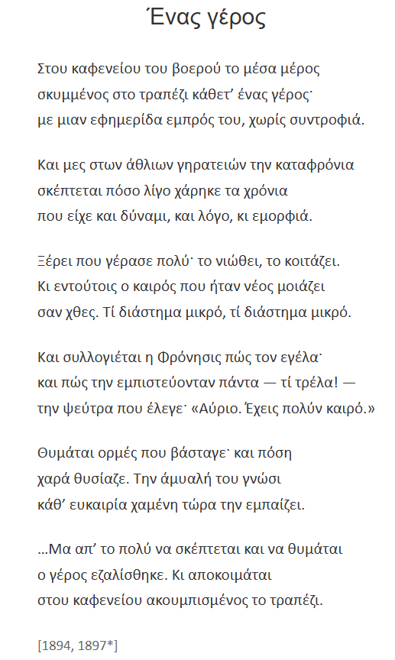
Καβάφης
Και Πίνακας:
Solitude
του
Simon Pasini

